РУКОВОДСТВО ПО УСТАНОВКЕ

ПРОГРАММНОГО ОБЕСПЕЧЕНИЯ АРМ

Содержание

Определения и сокращения 3

1 Введение 3

2 Общие положения 3

3 Требования к пользователям (персоналу) АРМ 4

4 Установка ПО 4

Определения и сокращения

В настоящем документе используются следующие сокращения:

|  |  |  |
| --- | --- | --- |
| АРМ | - | Автоматизированное Рабочее Место |
| БД | - | База Данных |
| ИБП | - | Источник Бесперебойного Питания |
| ОС | - | Операционная Система |
| ПО | - | Программное Обеспечение |
| ПК | - | Персональный Компьютер |
| ССОД | - | Сервер Сбора и Обработки Данных |

1. Введение

Настоящее «Руководство по установке программного обеспечения АРМ»

(далее Инструкция) описывает установку и настройку ПО АРМ.

Обязательно для ознакомления технического персонала (пользователей) с основными принципами выполнения работ.

1. Общие положения
   1. ПО АРМ предназначено для:

* Отображения информации и контроля состояния объектов и устройств МПЦ-СМ;
* Управления МПЦ-СМ в пределах полномочий:
  + Дежурного станционного поста централизации (АРМ ДСЦП);
  + Электромеханика и инженера технолога СЦБ (АРМ ШН);
  + Дежурного инженера ШЧИ (АРМ ШЧИ).
  1. АРМ ДСЦП, АРМ ШН и АРМ ШЧИ совместно с серверами и комплектом сетевого оборудования входят в состав комплекта средств пользовательского интерфейса (КСПИ).

1. Требования к пользователям (персоналу) АРМ
   1. Персонал (пользователь), осуществляющий установку, настройку и конфигурирование АРМ, должен иметь образование не ниже среднего и обладать навыками работы с графическим интерфейсом операционной системы Linux.
   2. Персонал должен быть ознакомлен с данной инструкцией.
   3. В перечень задач персонала должно входить:

* поддержание работоспособности ПК;
* установка и поддержание работоспособности системных программных средств операционной системы;
* установка прикладных программ.

1. Установка ПО
   1. **Сборка рабочего места**
      1. Установка ПО осуществляется на систему с предустановленной операционной ARM Astra Linux компании «СтальЭнерго».
      2. Для установки и конфигурации ОС необходимо подключить к системному блоку монитор, мышь и клавиатуру.
      3. Дальнейшая установка ПО состоит из 2 этапов:
2. Установка базового ПО;
3. Установка ПО АРМ станции.
   1. **Установка базового ПО**
      1. Вставьте USB-накопитель с образом базового ПО. Включите системный блок. Дождитесь загрузки ОС. В открывшемся окне «installDialog.sh» выберите необходимую конфигурацию АРМ. Нажмите кнопку «ОК» или клавишу «Enter» для продолжения (рисунок 1);

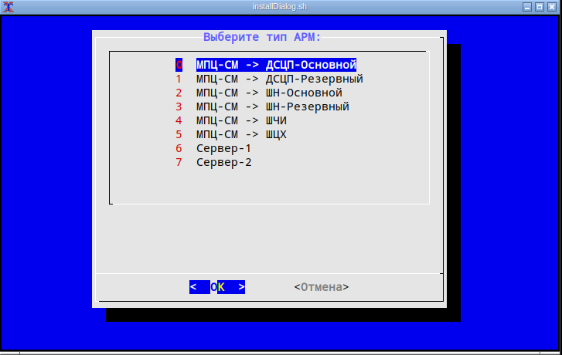

Рисунок 1 – Окно конфигуратора, раздел «Выбора типа АРМ»

* + 1. В случае использования резервирования сетевых интерфейсов, в окне «Конфигурация сети», клавишами управления курсором «влево» или «вправо», выбрать «Да» и подтвердить выбор нажав клавишу «Enter» для объединения двух или более физических сетевых интерфейсов. В ином случае, выбрать и подтвердить «Нет» (рисунок 2).

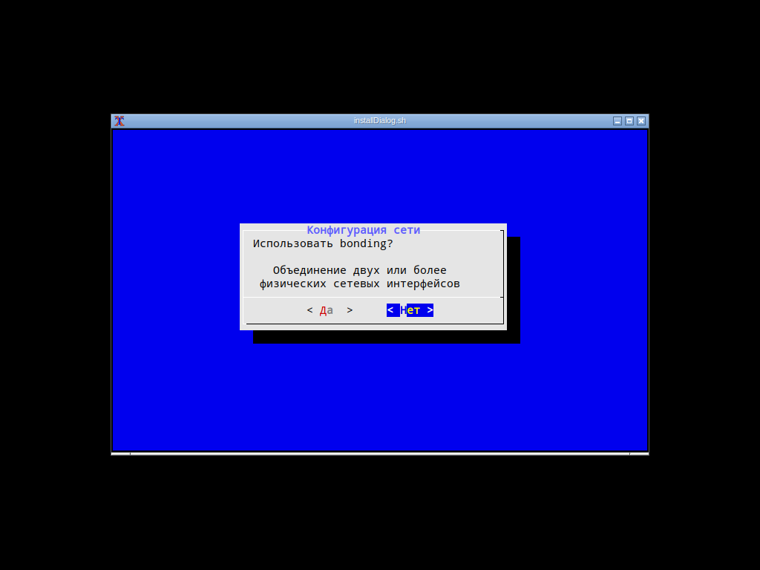

Рисунок 2 – Окно конфигуратора, раздел «Конфигурация сети»

* + 1. Если системный блок будет подключен к ИБП, в окне «ИБП», клавишами управления курсором «влево» или «вправо», выбрать «Да» и подтвердить выбор нажав клавишу «Enter», для последующей настройки ИБП (см. п. 4.2.8). В ином случае выбрать и подтвердить «Нет» (рисунок 3).

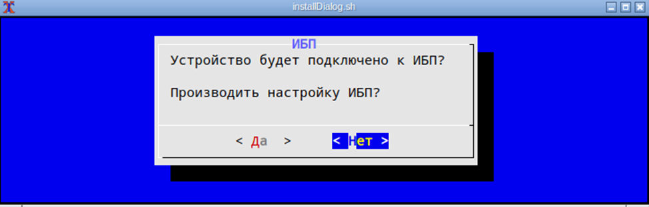

Рисунок 3 – Окно конфигуратора, раздел «ИБП»

* + 1. Для продолжения конфигурирования уполномоченный сотрудник должен ввести пароль суперпользователя и нажать клавишу «Enter» (рисунок 4);

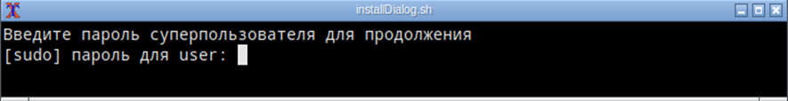

Рисунок 4 – Окно ввода пароля суперпользователя

* + 1. Для настройки именования сетевых карт необходимо ввести символ «s» и нажать клавишу «Enter». После ввести «--blink» и нажать клавишу «Enter».

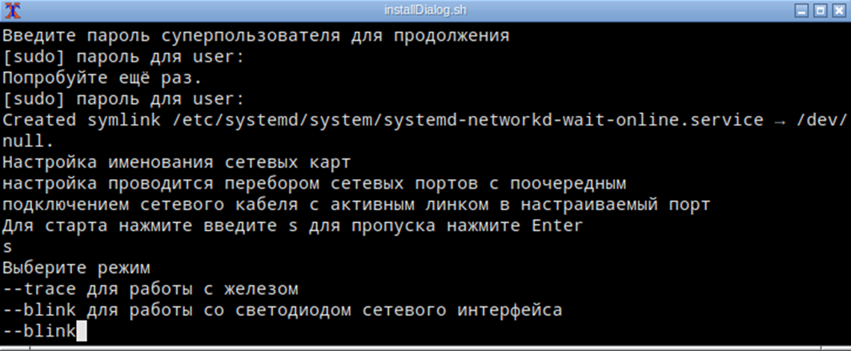

Рисунок 5 – Окно «Настройка именования сетевых карт»

* + 1. Следуя инструкции на экране, посмотреть на мигающий индикатор сетевого интерфейса и ввести имя «eth1» для него. Нажать клавишу «Enter».

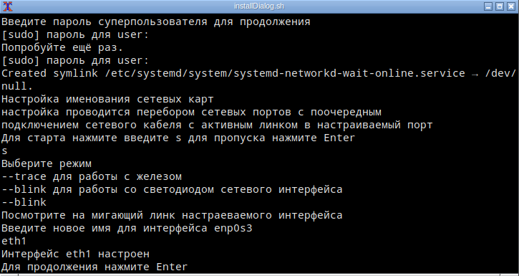

Рисунок 6 – Окно «Настройка именования сетевых карт»

* + 1. Повторить пункт 4.2.6 для каждого сетевого интерфейса увеличивая

на 1 номер в конце имени: eth2, eth3 и т.д.

* + 1. Если в п 4.2.3 было выбрано, что системный блок будет подключен к ИБП, ввести IP-адрес ИБП согласно структурной схеме и нажать клавишу «Enter».

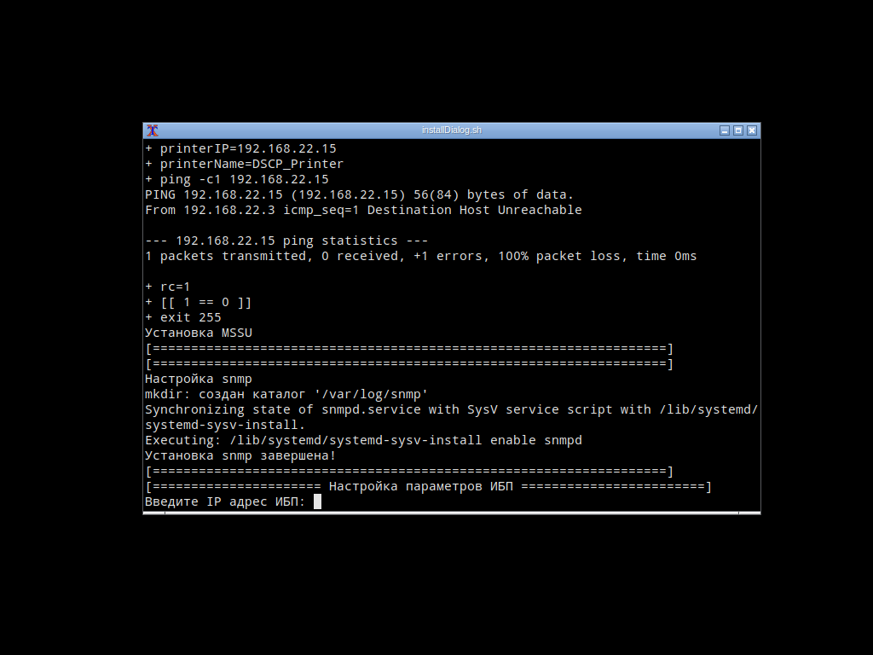

Рисунок 7 – «Настройка параметров ИБП». Ввод IP адреса

4.2.9. Указать уровень заряда ИБП в процентах, при котором происходит штатное выключение АРМ – 79 (рисунок 8). Нажать клавишу «Enter».

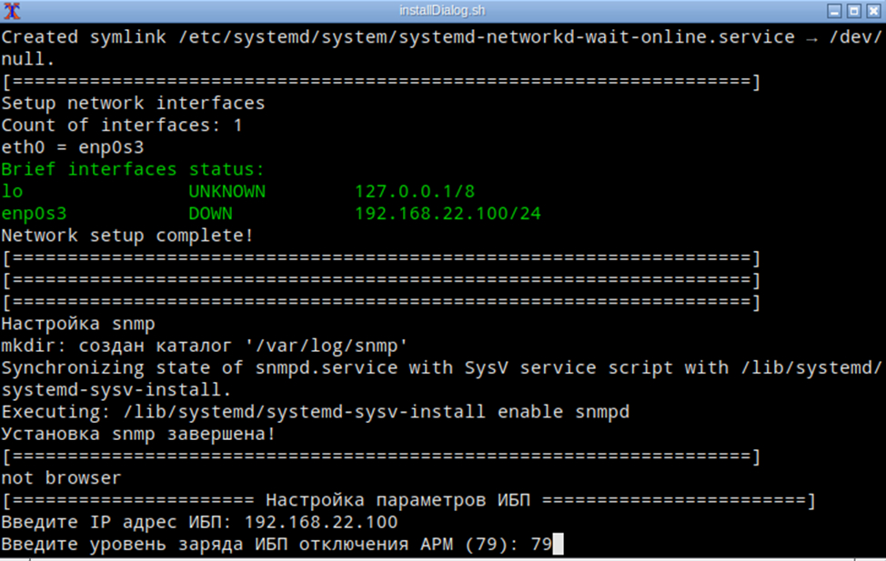

Рисунок 8 – Окно «Настройки параметров ИБП»

* + 1. Дождитесь завершения установки и настройки АРМ (рисунок 9). В соответствие с инструкцией на экране, нажмите клавишу «Enter» для перезагрузки. Извлеките установочный USB-накопитель;

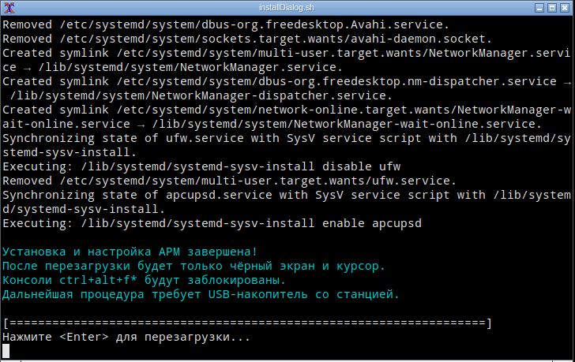

Рисунок 9 – Окно завершения установки АРМ

* + 1. После перезагрузки, отобразится логотип загрузки ОС.



Рисунок 9 – Экран загрузки ОС

* + 1. После загрузки ОС - чёрный экран – свидетельство успешной установки базового ПО.
  1. **Установка ПО АРМ станции**
     1. Вставьте USB-накопитель с .gpg-файлом в директории «armupdate» для конкретной станции.
     2. Установка начнётся автоматически. Появится сообщение (рисунок 10)

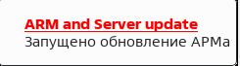

Рисунок 10 – Сообщение о начале установки АРМ

Чтобы увидеть следующие сообщения, необходимо закрыть текущее, кликнув левой кнопкой мыши по нему.

* + 1. Автоматически будет создана новая БД (рисунок 11).

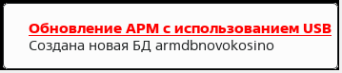

Рисунок 11 – Сообщение о создании новой БД

* + 1. В случае успешной установки, отобразиться сообщение (рисунок 12).

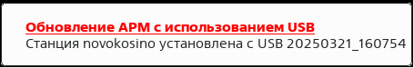

Рисунок 12 – Сообщение об успешной установке ПО АРМ станции

* + 1. В случае ошибок, выполните п.4.3.6, включите системный блок и повторите шаги с п 4.3.2.
    2. Выключите системный блок.
    3. Извлеките USB-накопитель.
    4. Включите системный блок. Дождитесь загрузки АРМ.
    5. АРМ готов к работе (рисунок 13).

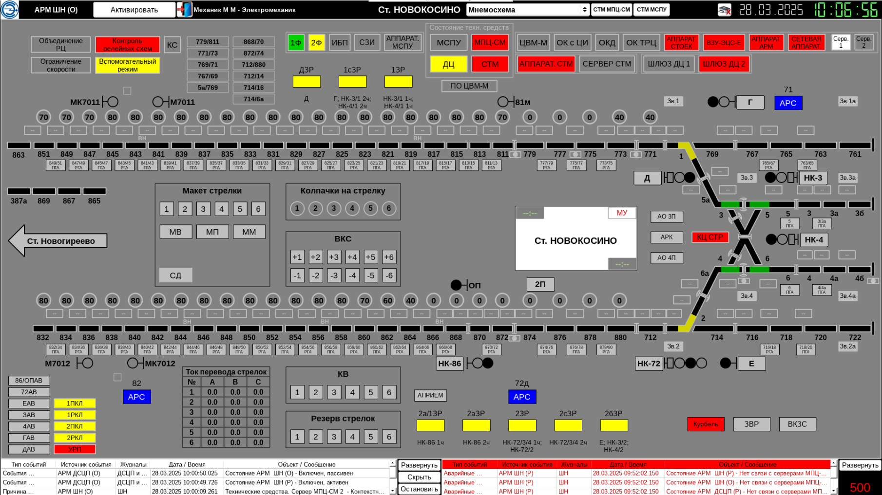

Рисунок 13 – АРМ в рабочем состоянии

* 1. **Обновление ПО АРМ станции**
     1. Вставить USB-накопитель в системный блок.
     2. Дождитесь сообщения о подключении USB-накопителя (рисунок 14), декодировании файла (рисунок 15) и начале обновления (рисунок 16). Чтобы увидеть следующие сообщения, необходимо закрыть текущее, кликнув левой кнопкой мыши по нему.

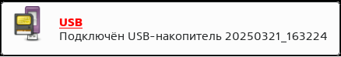

Рисунок 14 – Сообщение о подключении USB-накопителя

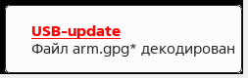

Рисунок 15 – Сообщение о декодировании файла

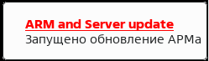

Рисунок 16 – Сообщение о начале обновления ПО АРМ станции

* + 1. В открывшемся окне «Ввод пароля» ввести пароль, распространяемый вместе с USB-накопителем (рисунок 17).

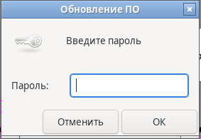

Рисунок 17 – Окно «Ввод пароля»

* + 1. Если пароль введён верно, отобразится окно выбора типа обновления (рисунок 18).

Выберете «Установка ПО АРМ с USB-накопителя» и нажмите клавишу «Enter». 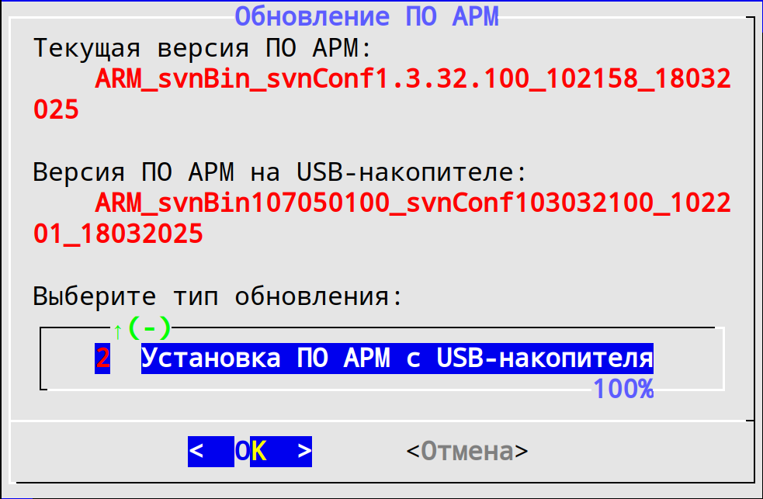

Рисунок 18 – Окно выбора типа обновления

* + 1. В случае неверного пароля, отобразиться сообщение (рисунок 19). Перезагрузите системный блок и начните с п. 4.4.2.

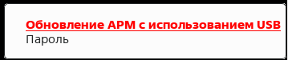

Рисунок 19 – Окно «Ввод пароля»

* + 1. На запрос о подтверждении обновления, нажмите клавишу «Enter» (рисунок 20).

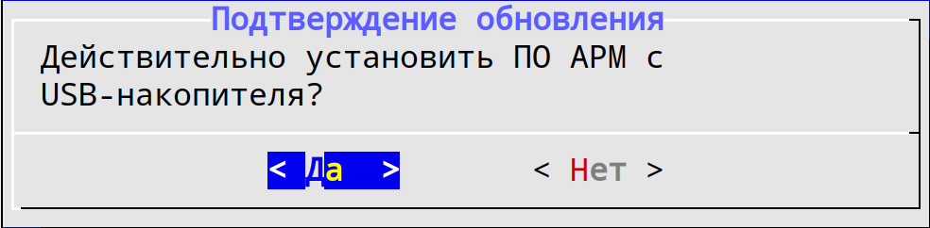

Рисунок 20 – Окно выбора типа обновления

* + 1. Начнётся процесс обновления ПО (рисунок 21).

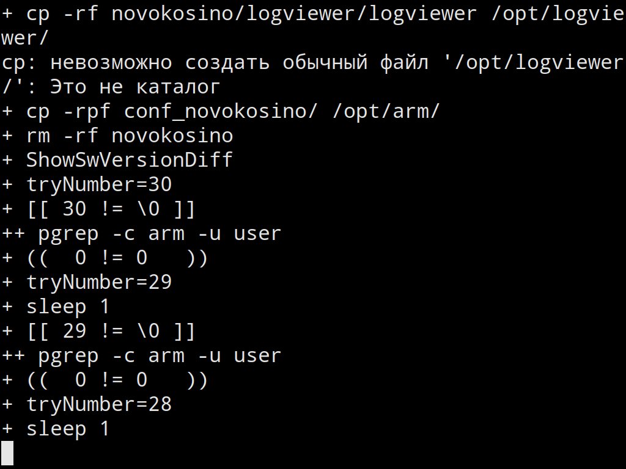

Рисунок 21 – Процесс обновления ПО

* + 1. В случае успешной установки, появится сообщения о завершении установки ПО (рисунок 22) и размонтировании USB-накопителя (рисунок 23).

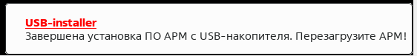

Рисунок 22 – Сообщение об успешной установке ПО

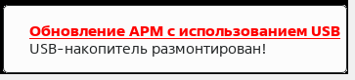

Рисунок 23 – Сообщение о размонтировании USB-накопителя.

* + 1. Перезагрузите системный блок.
    2. Извлеките USB-накопитель.
    3. АРМ обновлён и готов к работе.